وجهات النظر حول رؤيا 20: 1-6

 | اللاألفية | قبل الألفية
مدافعين مختارين | أنتوني هويكيما، ليون موريس، ويليام هندريكسون، جون جيلمور | هيرمان هويت، جون والفورد، جورج لاد، روبرت مونس
مخطط سفر الرؤيا | توازي متدرج | مستقبلي
المخطط الزمني لرؤيا 19-20 | غير زمني  الألفية (رؤ 20) تسبق مجيء المسيح (رؤ 19) | زمني  مجيء المسيح (رؤ 19) يسبق الألفية (رؤ 20)
1000 سنة  (ست مرات في 20: 1-6) | غير حرفي | حرفي (لكن بعض قبل الألفيين العهديين مثل لاد يقولون أنها ليست حرفية)
هوية الملاك الذي يقيد  (20: 1-2) | المسيح إذ أنه: (١) يحمل مفاتيح الهاوية (١: ٥، ١٨؛ ٣: ٧)، (٢) ملاك لا يعني بالضرورة ملاك (راجع ٢: ١، ٨، ١٢، ١٨؛ ٣: ١، ٧، ١٤)، و (٣) دا 12: 1 يقول أن المسيا هو ميخائيل رئيس الملائكة (جيلمور، 375-77)، ولكن موريس 137 لا يوافق على ذلك. | ملاك إذ أنه: (١) كان بإمكان المسيح أن يعطي الملاك المفتاح، (٢) يُدعى المسيح ملاك الرب (تك ٢٢: ١٦ مع عب ٦: ١٣؛ تك ٢٢: ١١، ١٢ مع عب ١٢: ٢٥)، و (٣) ودا 12: 1 لا يساوي ميخائيل والمسيح.
تقييد الشيطان  (20: 2-3) | الحاضر: ممنوع من خداع الأمم، ولكن يمكنه خداع الأفراد من خلال حرمانهم من السيطرة الكاملة (جيلمور 378؛ مت 12: 29). | المستقبل: يخدع كل من الأفراد والأمم الآن؛ فمن غير المتسق القول إنه يستطيع أن يخدع واحداً دون الآخر (يقول 1 بط 5: 8 أن الشيطان طليق)
زمن حكم 20: 4-6 | الحاضر | المستقبل (راجع رؤ 5: 10)
مكان حكم 20: 4-6 | السماء | الأرض (رؤ 20: 1، راجع 5: 10)
عاشوا (ἔζησαν في 20: 4 أ) والقيامة الأولى (ἀνάστασις ἡ πρώτη في الآيات 5ب-6أ) | روحياً: انتقال المؤمن من الموت الجسدي إلى الحياة في السماء مع المسيح بدون جسد مُقام (هويكيما، 171): (1) هذه هي المرة الوحيدة في العهد الجديد ἀνάστασις تعني غير القيامة الجسدية، (2) جذر ἔζησαν (ζάω) يعني البقاء على قيد الحياة (3: 1؛ 4: 9، 10؛ 7 :2؛ 15 :7) | جسدياً: القيامة الجسدية للمؤمن على النحو التالي: (١) هذا هو الإستخدام العادي للمصطلحات (٢) تسبق القيامات ١٠٠٠ سنة، (٣) يقوم الجميع معاً وليس بشكل فردي و(٤) الجدال من الجذر مغالطة ولا يقدم أي فقرات موازية حقيقية
عاشوا  (ἔζησαν في 20 :5) | معنى مختلف (القيامة الجسدية هنا) عن المقصود بنفس العبارة في ع 4 (الروحية هناك). | معنى ثابت للقيامة الجسدية في العددين (وهو ما يطابق المعنى الجسدي لنفس الفعل اليوناني في 2: 8).
طبيعة القيامة الثانية الضمنية | قيامة المؤمنين الجسدية  (20: 4-5) | قيامة غير المؤمنين  (20: 12-13)
عدد القيامات الجسدية  (20: 4-6، 12-13) | قيامة عامة واحدة | عدة قيامات – 4 مجموعات في 3 فترات زمنية (راجع ملاحظات الفصل 160، لكن لاد يقول فترتين زمنيتين)
الأشخاص المدانون أمام العرش العظيم الأبيض  (20: 11-15) | كل الناس | غير المؤمنين فقط (على الرغم من إمكانية قيامة أخرى للمؤمنين من الألفية الجديدة)

أسئلة حول رؤيا 20: 1-6

ورأيت ملاكاً نازلاً من السماء معه مفتاح الهاوية، وسلسلة عظيمة على يده، فقبض على التنين الحية القديمة الذي هو إبليس والشيطان وقيده ألف سنة، وطرحه في الهاوية وأغلق عليه، وختم عليه لكي لا يضل الأمم في ما بعد، حتى تتم الألف السنة، وبعد ذلك لا بد أن يحل زماناً يسيراً.

ورأيت عروشاً فجلسوا عليها وأعطوا حكماً، ورأيت نفوس الذين قتلوا من أجل شهادة يسوع ومن أجل كلمة الله، والذين لم يسجدوا للوحش ولا لصورته، ولم يقبلوا السمة على جباههم وعلى أيديهم، فعاشوا وملكوا مع المسيح ألف سنة. وأما بقية الأموات فلم تعش حتى تتم الألف السنة، هذه هي القيامة الأولى. مبارك ومقدس من له نصيب في القيامة الأولى، هؤلاء ليس للموت الثاني سلطان عليهم، بل سيكونون كهنة لله والمسيح، وسيملكون معه ألف سنة.

أين يحكم القديسون (20: 4)؟

يقول اللاألفيون غالباً في السماء

لكن سفر الرؤيا يقول أنه على الأرض

• وجعلتنا لإلهنا ملوكا وكهنة، فسنملك على الأرض (5: 10).

• لم يُلاحظ أي تغيير في الموقع من رؤيا 20: 3 (على الأرض) إلى ع 4، لذلك يجب أن نفترض أن الأعداد 4-6 هي أيضاً على الأرض.

متى يحكم القديسون (20: 4)؟

يدعي اللاألفيون أنه الآن

لكن سفر الرؤيا يقول أنه في المستقبل

• وجعلتنا لإلهنا ملوكاً وكهنة، فسنملك على الأرض (5: 10)

• بل سيكونون كهنة لله والمسيح، وسيملكون معه ألف سنة (20: 6).

القيامة الأولى (20: 4)

يذكر رؤيا 4:20-6 قيامتين – القيامة الأولى قبل الألف سنة التي تمكن القديسين من الحكم (الأعداد 4، 6)، وقيامة أخرى لبقية الأموات بعد الألف سنة (ع 5). توقيت هاتين القيامتين مختلف (قبل وبعد الألف عام)، ولكن هل طبيعة كل منهما مختلفة أيضاً؟ بمعنى آخر، هل هاتان القيامتان جسديتان؟ أم أن هناك أي نوع آخر من القيامة غير القيامة الجسدية؟

يرفض بيل (اللاألفي) مساواة القيامتين بكلمة عاشوا (ἔζησαν) في القيامة الأولى.

يقول بيل أن كلمة عاشوا (من ζάω يعيش) يمكن أن يكون لها ثلاثة معانٍ مختلفة:

- القيامة الجسدية (1: 18، 2: 8)
  - رؤيا 1: 18 والحي وكنت ميتاً، وها أنا حي إلى أبد الآبدين! آمين. ولي مفاتيح الهاوية والموت.
  - رؤيا 2: 8 واكتب إلى ملاك كنيسة سميرنا: هذا يقوله الأول والآخر، الذي كان ميتاً فعاش.

- الوجود الجسدي (16: 3، 19: 20)
  - رؤيا 16: 3 ثم سكب الملاك الثاني جامه على البحر ... وكل نفس حية ماتت في البحر.
  - رؤيا 19: 20 ب ... وطرح الإثنان حيين إلى بحيرة النار المتقدة بالكبريت.

- الوجود الروحي (3: 1، 7: 17، 13: 14)
  - رؤيا 3: 1 واكتب إلى ملاك الكنيسة التي في ساردس ... أنا عارف ... أن لك اسماً أنك حي وأنت ميت.
  - رؤيا 7: 17 لأن الخروف الذي في وسط العرش ... يقتادهم إلى ينابيع ماء حية.

إذا كانت كلا التسميتين (عاشوا) جسدية، فهذا يدعو إلى قيامتين. يرى بيل أن المشكلة هنا هي أن هذا يتناقض مع النظام اللاألفي، الذي يعلم قيامة عامة واحدة فقط بعد الألفية (التي يُنظر إليها على أنها العصر الحالي)، ولذلك فإن هذا المعنى الثالث (الروحي) هو الذي ينطبق على القيامة الأولى، ولكن ليس على الثانية.

إذن أي من هذه الفروق الثلاثة البسيطة هي الأفضل في 20 :4؟ وكيف يمكننا أن نقول؟

- القيامة (ἀνάστασις) في العهد الجديد تعني فقط الحياة الجسدية في جسد ممجد:

يوحنا 11: 25 قال لها يسوع: أنا هو القيامة والحياة. من آمن بي ولو مات فسيحيا.

1 كو 15: 12 ولكن إن كان المسيح يكرز به أنه قام من الأموات، فكيف يقول قوم بينكم إن ليس قيامة أموات؟

نفس الفارق الدقيق في القيامة الجسدية موجود في 1 كو 15: 13، 21، 42.

- القيامة الجسدية هي أيضاً المعنى الواضح لنفس كلمة القيامة (ἀνάστασις) في ع 5.

أليس من المنطقي تفسير نفس الكلمة بنفس الطريقة في أعداد متتالية، خاصة أن القيامة بالتعريف تشير إلى الحياة الجسدية؟

- مع ذلك، فإن بيل وغيره من أنصار اللاألفية ينظرون إلى المقطع بشكل غير متسق حيث ...
- عاشوا (ἔζησαν) في ع 4 كروحي.
- يأتي إلى الحياة (ἔζησαν) الآية 5 كالقيامة الجسدية.

يدافع بيل 1004-5 يدافع عن استخدامه غير المتسق لكلمة القيامة (ἀνάστασις) في الأعداد 4-5:

في أماكن أخرى من العهد الجديد، يتم استخدام ἀνάστασις وζάω (أو الإسم المشابه ζωή، الحياة) والمرادفات بالتبادل لكل من القيامة الروحية والجسدية في نفس السياقات المباشرة. على سبيل المثال ...

رومية 6: 4 فدفنا معه بالمعمودية للموت، حتى كما أقيم المسيح من الأموات بمجد الآب، هكذا نسلك نحن أيضا في جدة الحياة؟

الردود:

1. فهل هذه القيامة روحية وجسدية؟

لا. فقط المقامون هو قيامة. عيش حياة جديدة لا تعتبر قيامة.

2. هل القيامة والحياة مترادفان هنا كما يدعي بيل؟

كلا، لكن قيامة المسيح بالجسد تمنح الحياة الروحية.

يدافع بيل، 1005 مرة أخرى عن تفسيره غير المتسق للقيامة (ἀνάστασις) في الأعداد 4-5:

الموت الأول للمؤمنين... هو موت جسدي، ويختلف في طبيعته عن الموت الثاني لغير المؤمنين، وهو الموت الروحي.

رؤ 20: 4 فعاشوا وملكوا مع المسيح ألف سنة.

الردود:
1. هل كلمة عاشوا = الموت الأول للمؤمنين؟

لا. كلمة عاشوا لا تشير إلى الموت.

2. هل يحدث الموت الأول والموت الثاني في وقت محدد (20: 14)؟

طبعاً. حيث يفصل بينهما 1000 سنة.

3. هل هذين الموتين مختلفين في الطبيعة؟

لا. لا يوجد موت أول – قيامة أولى فقط.

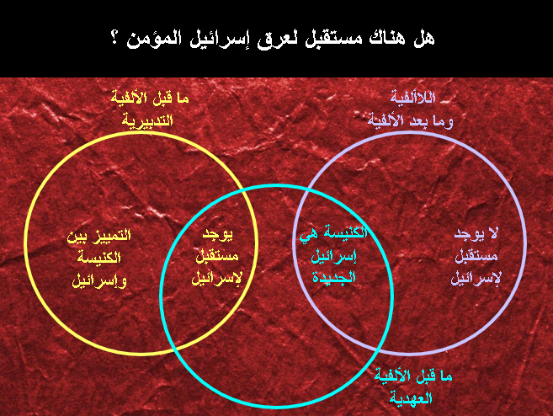
هل هناك مستقبل لعرق إسرائيل المؤمن؟

قد تبدو مسألة مستقبل إسرائيل وكأنها قضية غير ذات صلة بالنسبة لأولئك المهووسين بالتوافه اللاهوتية. ومع ذلك، فإن هذا السؤال يرتبط بشكل معقد بمن هي إسرائيل حقاً اليوم (هويتها)، وإجابة المرء هنا ستحدد المعنى الحرفي لمئات الآيات في الكتاب المقدس. تنقسم الإجابة بشكل أساسي إلى ثلاث معسكرات أو وجهات نظر مختلفة، كما هو موضح في الرسم البياني الدائري على اليمين.

مخطط الملكوت
استخدمت كلمة الملكوت في معانٍ مختلفة في نصوص متنوعة في الكتاب المقدس:

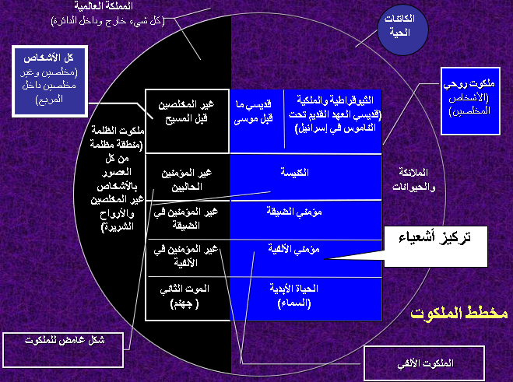

جانب من الملكوت | الوصف | النص الكتابي
ملكوت عالمي | كل الخليقة من كل جيل | مز 145: 13، 1 أخ 29: 12
ملكوت روحي | كل المخلصين من كل جيل (باللون الأبيض أعلاه) | عب 12: 22-24، كو 1: 13ب
مملكة الظلمة | كل غير المخلصين من كل جيل (باللون المعتم أعلاه) | كو 1: 13أ
غير المخلصين قبل المسيح | غير المؤمنين قبل موت المسيح | غل 3: 21-22
القديسين قبل موسى | أولئك المؤمنين بالله (مثل نوح) | تك 6: 9، 15: 6 (إبراهيم)
الملكوت الثيوقراطي | حكم الله على إسرائيل كوسطاء | خر 19: 6
الشكل الغامض | المخلصون وغير المخلصون حالياً | مت 13: 24-30، 47-50
الكنيسة | المخلصون بين يوم الخمسين والإختطاف | مت 13: 38
غير المؤمنين الحاليين | غير المؤمنين في عصر الكنيسة | 2 كو 2: 15
الألفية | كل الناس في الألفية | أش 65: 20
غير المؤمنين خلال الضيقة | غير المخلصين خلال الضيقة | رؤ 16: 10
المؤمنين خلال الضيقة | المخلصين خلال الضيقة | رؤ 20: 4
غير المؤمنين خلال الألفية | غير المخلصين خلال الألفية | رؤ 20: 7-10
مؤمني الألفية | المخلصين خلال الألفية | زك 8: 23
الموت الثاني | غير المؤمنين في جهنم | رؤ 20: 14
المملكة الأبدية | الملكوت الروحي في الخليقة الجديدة | دا 2: 44، رؤ 21-22

وجهات النظر حول الألفية

التعريفات

1. كلمة الألفية تعني فترة ألف سنة (قاموس كلية فونك وواغنلز القياسي)، وهي مشتقة من الكلمة اللاتينية mille وتعني ألف، وكلمة annus وتعني سنة.

2. على الرغم من أن كلمة الألفية نفسها ليست في الكتاب المقدس، إلا أن المصطلح يشير إلى حكم المسيح ألف سنة، المذكور ست مرات في رؤيا 20: 2، 3، 4، 5، 6، 7. ووفقاً لعقيدة ما قبل الألفية، فإنها تشير إلى حكم المسيح الأرضي لمدة 1000 سنة، تحقيقاً للعهد الإبراهيمي (تك 12)، وعهد الأرض (تث 30)، والداوودي (2 صم 7)، والعهد الجديد (إر 2). 31).

3. تُدعى الألفية أيضاً ليأتِ ملكوتك (مت 6: 10) وملكوت الله (لو 19: 11)، وملكوت المسيح (رؤ 11: 15)، والتجديد (مت 19: 28)، وأوقات الفرج (أع 3: 19)، والعالم الآتي (عب 2: 5) (رايري، الملخص، 1953). يشير سبت الراحة (عب 4: 9) أيضاً على الأرجح إلى الملك الألفي.

الأسئلة الرئيسية التي تم تناولها في وجهات النظر الألفية

1. يتعلق السؤال الألفي عموماً بموعد مجيء المسيح بالنسبة إلى هذه الألفية. هل سيعود قبل الألفية أم بعدها؟

2. وأيضاً، يسأل السؤال الألفي عن نوع الألفية التي ستكون هناك. أنه سيكون هناك ألفية هي حقيقة يتم تعليمها بوضوح في رؤيا 20: 1-6، ولكن ما هو نوع الألفية التي ستكون، والتي كانت موضع نقاش قوي على مر السنين (تشارلز س. رايري، ما يجب أن تعرفه عن الإختطاف، 10، التشديد الخاص بي).

الأسئلة التي أجابت عليها وجهات النظر الألفية

 | وجهة النظر | الزمن  متى الألفية؟  قبل/بعد عودة المسيح؟  كم مدتها؟ | الطبيعة  أي نوع من الألفية؟
1. | اللاألفية | • بين المجيئين الأول والثاني  • قبل المجيء الثاني  • فترة غير محددة | • ملكوت المسيح الروحي  • العصر الحاضر نفسه  • لا مستقبل لأمة إسرائيل
2. | بعد الألفية | • لا يوجد نقطة بداية محددة  • قبل المجيء الثاني  • مدة غير محددة (لكن البعض يقول إنها 1000 سنة حرفياً، مثل بويتنر وتشيلتون) مثل | • الحكم الحرفي للكنيسة على الأرض بدون حضور  المسيح  • مشابه للعصر الحالي (الخطيئة والزواج والولادة  والموت موجودة ولكن تم تقليلها بشكل كبير)  • لا مستقبل لأمة إسرائيل
3. | قبل الألفية | • مستقبلية  • بعد المجيء الثاني  • 1000 سنة حرفية | • حكم المسيح الحرفي على الأرض  • تشبه فترة ما بعد الألفية باستثناء العناصر اليهودية  والتغيرات الطبوغرافية وما إلى ذلك.  • يوجد مستقبل لأمة إسرائيل

مخططات الألفية
تشارلز س. رايري، ما يجب أن تعرفه عن الإختطاف (شيكاغو: مودي، ١٩٨١)، ١٠-١١

ما هو السؤال؟
الأبدية
رجوع المسيح
موت وقيامة المسيح
اللاألفية
الأبدية
رجوع المسيح
الألفية
موت وقيامة المسيح
بعد الألفية
الأبدية
الألفية
رجوع المسيح
موت وقيامة المسيح
قبل الألفية
وجهات النظر حول وقت رجوع المسيح
لا بد وأن تتفاعل العروض المعروفة للحقائق النبوية مع ما يقال. إن أولئك الذين يؤمنون بالكتاب المقدس ينخرطون في مناقشات حول جوانب مختلفة من النبوة.
ومن أهم مجالات المناقشة سؤال الألفية وسؤال الاختطاف.

سؤال الألفية
يسأل سؤال الألفية عن نوع الألفية التي ستكون. إن وجود نوع من الألفية هو حقيقة مذكورة بوضوح في سفر الرؤيا 20: 1-6، ولكن نوع الألفية التي ستكون هو موضوع نقاش قوي على مر السنين. توقع المسيحيون الأوائل عودة المسيح السريعة لتأسيس مملكة حقيقية على هذه الأرض، والتي سيحكم عليها لمدة ألف عام.
عندما لم يعد المسيح، تغير مفهوم الكنيسة للألفية إلى مفهوم غير حرفي (اللاألفية). علم أوغسطين (354-430) الناس أن يبحثوا عن الألفية، ذات الطابع الروحي بالكامل، في التدبير المسيحي. خلال العصور الوسطى وفترة الإصلاح، لم تكن المجموعات الرئيسية تدرس فكرة المملكة الفعلية، حيث اعتبر البعض منها مثل هذه التعاليم هرطقة، وفي القرن السابع عشر ظهر تعليم ألفي جديد، ما بعد الألفية، مؤكداً أنه قبل عودة المسيح ستكون هناك اختبار عالمي من السلام والبر بسبب جهود الكنيسة.
ومنذ ذلك الحين، شهدنا إحياءً لعقيدة ما قبل الألفية، واستمراراً لعقيدة اللاألفية، ومؤخراً نهضة لعقيدة ما بعد الألفية.
تتعلق وجهات النظر هذه ـ ما قبل الألفية وما بعدها واللاألفية ـ بالعلاقة بين مجيء المسيح والألفية أو حكم المسيح مدة الألف عام.

ما الذي يجب أن تعرفه عن الإختطاف
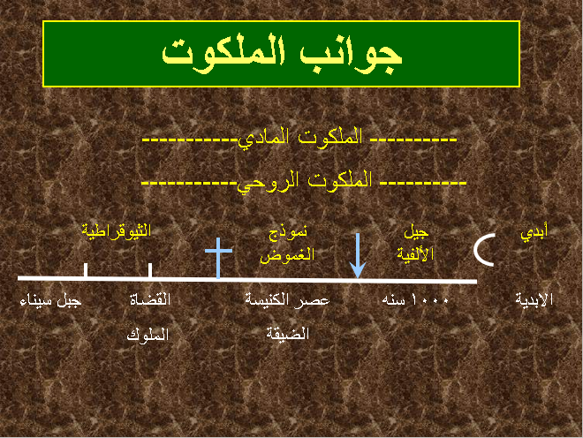
Kingdom Aspects

التسلسل الزمني في رؤيا 20: 1-6

- تقييد الشيطان 1000 سنة (1-3)
- يحيا القديسون = القيامة الأولى (4ب، 5ب)
- يحكم القديسون 1000 سنة (4أ، 4ت، 6ب)
- القيامة الثانية (5، 13)

لماذا أنا قبل ألفي؟

- أفضل تفسير هو قراءة النص الطبيعي والحرفي والتاريخي والنحوي.

- رؤ 19 (رجوع المسيح) هو قبل رؤ 20 (حكم المسيح)
- إنها الطريقة الأكثر طبيعية لرؤية الألف سنة (20: 1-6)
- رأى أنبياء العهد القديم زمناً مستقبلياً ليس هو العصر الحالي ولا السماء:
- ترويض المملكة الحيوانية (أش 11: 6-9)
- حياة طويلة مع استمرار وجود الموت (أش 65: 20)
- الإحتفالات السنوية بعد عودة المسيح (زك ١٤: ١٥-١٧)

